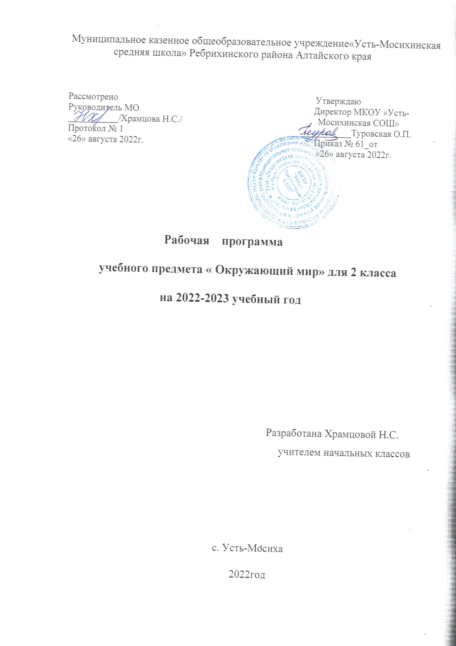

Окружающий мир, 2 класс
календарно-тематическое планирование,
68 часов, 2 часа в неделю (6 часов резерва)
№ п/п | Тема раздела, урока | Кол-во часов | Методы и формы организации обучения. | Сроки проведения
 |  |  |  | план | факт.
Раздел 1.
Человек и общество.
16 ч+ 3ч из резерва
1 | Наша Родина — Россия, Российская Федерация. Россия и её столица на карте | 1 | Рассказ учителя, рассматривание иллюстраций, чтение текстов о федеративном устройстве России
2 | Государственные символы России, символика своего региона. | 1 | Просмотр презентации
3. | Москва — столица. Достопримечательности Москвы. | 1 | Игра-путешествие по теме, например, «Работаем экскурсоводами, проводим экскурсии по Москве
4. | Страницы истории Москвы. | 1 | Рассказ учителя по теме, например, «История возникновения Москвы»
5. | Города России. | 1 | Работа с картой: Россия, Москва, Санкт-Петербург, наш регион на карте РФ.
6. | Свой регион и его столица на карте РФ. | 1 | Работа с картой: наш регион на карте РФ
7. | Россия — многонациональное государство.Народы России, их традиции, обычаи, праздники | 1 | Чтение текстов учебника о народах России, об их традициях, обычаях, праздниках.
8-9 | Родной край, его природные и культурные достопримечательности | 2 | Рассказ учителя по теме, например, «История возникновения Родного края»
10. | Значимые события истории родного края.Свой регион и его главный город на карте. | 1 | Составление сообщения об истории родного края (при помощи взрослых, с использованием дополни- тельных источников информации).Работа с картой: наш регион на карте РФ.
11. | Хозяйственные занятия, профессии жителей родного края. | 1 | Просмотр и обсуждение иллюстраций, видеофрагментов и других материалов (по выбору)
12. | Значение труда в жизни человека и общества | 1 | Учебный диалог по теме, например, «Зачем человек трудится?» Дидактическая игра по теме, например, «Профессии города и села». Логическая задача по теме, например, «Разделим картинки на три группы: профессии, которые есть только в городе; профессии села; профессии, которые есть и в селе, и в городе»
13. | Семья — коллектив. | 1 | Учебный диалог по теме, например, «Для чего создаётся семья», «Почему семью называют коллективом»
14. | Семейное древо. | 1 | Практическая работа по теме, например, «Составление схемы родословного древа семьи»
15. | Семейные ценности и традиции | 1 | Учебный диалог по теме, например, «Послушаем, друг друга, расскажем о своей семье». Обсуждениесемейных традиций
16. | Совместный труд и отдых. Участие детей в делах семьи | 1 | Учебный диалог по теме, например, «Послушаем, друг друга, расскажем о своей семье». Обсуждение обязанностей в семье, совместный труд и отдых
17-18 | Правила культурного поведения в общественных местах. | 2 | Работа в группах: составление памятки по теме «Правила поведения в общественных местах».
19. | Доброта, справедливость, честность, уважение к чужому мнению и особенностям других людей — главные правила взаимоотношений членов общества | 1 | Учебный диалог по теме, например, «Оцени себя — умеешь ли ты сдерживать эмоции?». Анализ ситуаций, раскрывающих примеры гуманного отношения к людям. Работа в группе: работа с пословицами, сравнение и группировка слов по противоположному значению (добрый — жадный, смелый — трусливый, правдивый — лживый и др.)
Раздел 2.
Человек и природа.
34 часа
20. | Наблюдения, опыты, измерения. | 1
21. | Звёзды и созвездия, наблюдения звёздного неба. | 1 | Просмотр и обсуждение иллюстраций, видеофрагментов и других материалов (по выбору) на тему «Звёздное небо. Созвездия».
22. | Планеты. | 1 | Рассказ учителя по теме, например, «Планеты солнечной системы«. Просмотр и обсуждение иллюстраций, видеофрагментов и других материалов (по выбору) на тему «Путешествие по планетам солнечной системы»
23. | Чем Земля отличается от других планет. Условия жизни на Земле | 1 | Учебный диалог по теме, например, «Чем Земля отличается от других планет».
24-25. | Изображения Земли: глобус, карта, план. | 2 | Практическая работа с глобусом, картой. Рассказ учителя по теме «Чем отличается глобус от карты».
26-27. | Карта мира | 2 | Рассказ учителя по теме, например, «Путешествие по планете с помощью карты мира. Практическая работа с картой: «Как показывать объекты на настенной карте»
28-29. | Материки, океаны. | 2 | Рассказ учителя, работа с текстом учебника: описание и особенности океанов и материков на Земле
30. | Компас, его устройство, ориентирование на местности | 1 | Работа с текстом учебника, Просмотр видео фрагментов, демонстрация компаса.
31. | Определение сторон горизонта при помощи компаса. | 1 | Работа в группах: определение сторон горизонта при помощи компаса, нахождения какого-нибудь объекта в классе при помощи компаса
32. | Многообразие растений. | 1 | Рассказ учителя (чтение текста учебника) о многообразии растений. Игра-соревнование по теме «Кто больше вспомнит названий растений».
33- 34. | Деревья, кустарники, травы. | 2 | Экскурсия в парк: сравнение деревьев, кустарников, трав.  Коммуникативная деятельность: описание растений поиллюстрациям и живым объектам.
35 – 36. | Дикорастущие и культурные растения | 2 | Классификация растений (по иллюстрациям, гербарию): дикорастущие — культурные.
37. | Связи в природе. | 1 | Практическая работа по теме, например, «Рассматривание растений, обсуждение условий благополучного роста и развития растения».
38. | Годовой ход изменений в жизни растения | 1 | Работа в группах с иллюстративным материалом: составление коллективного рассказа по теме: «Каким бывает растение в разные сезоны»
39. | Мир животных (фауна). | 1 | Дидактическая игра по теме, например, «Угадай животное по описанию»
40 – 43. | Насекомые, рыбы, птицы, звери, земноводные, пресмыкающиеся: общая характеристика (особенности внешнего вида, движений, питания, размножения). | 4 | Просмотр и обсуждение иллюстраций, видеофрагментов и других материалов (по выбору).Работа в группах: подготовьте вопросы о жизни животных для других групп. Логическая задача по теме, например, «Найди ошибку — какое животное попало в эту группу случайно».
44 – 45. | Сезонная жизнь животных. | 2 | Учебный диалог с использованием иллюстративного материала по теме, например, «Как живут животные в разные времена года». Ролевая игра по теме, например, «Собрание в лесу — кто как готовится к зиме».
46 – 48. | Красная книга России, её значение, отдельные представители растений и животных Красной книги | 3 | Учебный диалог по теме, например, «Что такое Красная книга?». Просмотр и обсуждение иллюстраций, видеофрагментов и других материалов (по выбору) на тему: «Растения и животные Красной книги».  Работа в группе: чтение текстов учебника и использование полученной информации для подготовки собственного рассказа о Красной книге.
49. | Заповедники, природные парки. | 1 | Коллективное составление памятки по теме, например, «Правила поведения в заповедных местах».
50-51 | Охрана природы. | 2 | Просмотр и обсуждение иллюстраций, видеофрагментов и других материалов (по выбору) на тему «Охрана природы»
52 – 53. | Правила нравственного поведения на природе | 2 | Работа в группах: составление правил друзей природы. Экскурсия на природу
Раздел 3.
Правила безопасной жизни.
12 часов + 3 часа из резерва
54- 56. | Здоровый образ жизни: режим дня (чередование сна, учебных занятий, двигательной активности) и рациональное питание (количество приёмов пищи и рацион питания). | 3 | Учебный диалог по теме, например, «Зачем нужен режим дня? Почему нужно правильно питаться?» Составление режима дня.
57 -58. | Физическая культура, закаливание, игры на воздухе как условие сохранения и укрепления здоровья | 2 | Учебный диалог по теме, например, «Укрепление здоровья закаливанием»
59 – 61. | Правила безопасности в школе (маршрут до школы, правила поведения на занятиях, переменах, при приёмах пищи, а также на пришкольной территории) | 3 | Беседа по теме, например, «Что может случиться на прогулке, на игровой площадке, дома и в школе, если не соблюдать правила безопасности».. Ролевая игра по теме, например, «Мы — пешеходы». Анализ дорожных ситуаций. Работа в паре: соотнесение изображений и названий дорожных знаков. Практическая работа по теме, например, «Учимся соблюдать изученные правила безопасности под руководством инструктора ГИБДД или учителя».
62 – 63. | Правила безопасного поведения пассажира наземного транспорта и метро | 2 | Беседа по теме, например, «Правила поведения в общественном транспорте».
64. | Номера телефонов экстренной помощи. | 1 | Рассказ учителя (чтение текста учебника) «Телефонные номера экстренных служб»
65. | Правила поведения при пользовании компьютером. | 1 | Практическая работа (при наличии условий) по теме, например, «Правила пользования компьютером»
66 - 67 | Безопасность в Интернете (коммуникация в мессенджерах и социальных группах) в условиях контролируемого доступа в Интернет. | 2 | Беседа по теме, например, «Безопасность школьников в сети. Просмотр видеороликов по теме.
68 | Обобщение и повторение по всему курсу | 1
 | Итого | 68

6 часов резерва распределены следующим образом:
- 3 часа вошли в раздел «Человек и общество»;
- 3 часа - в раздел «Правила безопасной жизни»;
- 1 час на обобщение и повторение по всему курсу.

